Explication de texte n°2 : Hobbes, Léviathan, Introduction, 1651.

La nature, qui est l’art pratiqué par Dieu pour fabriquer le monde et le gouverner, est imitée par l’art de l’homme, qui peut, ici comme en beaucoup d’autres domaines, fabriquer un animal artificiel. Puisqu’en effet la vie n’est qu’un mouvement de membres, dont l’origine est dans quelque partie interne, pourquoi ne pourrait-on dire que tous les automates (ces machines mues par des ressorts et des roues comme dans une montre) ont une vie artificielle ? Car, qu’est-ce que le cœur, sinon un ressort, les nerfs, sinon autant de courroies et les articulations autant de roues, toutes choses qui, selon l’intention de l’artisan, impriment le mouvement à tout le corps ? Mais l’art va plus loin en imitant l’œuvre raisonnable et la plus excellente de la nature : l’homme. C’est l’art, en effet, qui crée ce grand LÉVIATHAN, appelé RÉPUBLIQUE ou ÉTAT (CIVITAS en latin) qui n’est autre qu’un homme artificiel, quoique de stature et de force plus grandes que celles de l’homme naturel, pour la défense et la protection duquel il a été conçu. En lui, la souveraineté est une âme artificielle, car elle donne vie et mouvement au corps tout entier ; les magistrats et les autres officiers judiciaires et d’exécution sont des articulations artificielles ; la récompense et le châtiment par où la souveraineté, attachant à son service chaque articulation et chaque membre, met ceux-ci en mouvement pour accomplir leur devoir, sont les nerfs, tout comme cela se produit dans le corps naturel ; l’opulence et la richesse de tous les membres particuliers, sont la force ; la salus populi (sécurité du peuple) est son affaire ; les conseillers, qui suggèrent les choses qu’il lui est utile de savoir, sont la mémoire ; l’équité et les lois sont une raison et une volonté artificielles ; la concorde est sa santé, la sédition sa maladie et la guerre civile sa mort. Enfin, les pactes et conventions à partir desquels les parties de ce corps politique ont été originairement fabriquées, mises ensemble et réunies, sont pareils au fiat ou à ce faisons l’homme que Dieu prononça lors de la création.

Hobbes, Léviathan ou Matière, forme et puissance de l’État chrétien et civil, Introduction, [1651], trad. G. Mairet, Paris, Gallimard, « folio essais », 2000, p. 63-64.

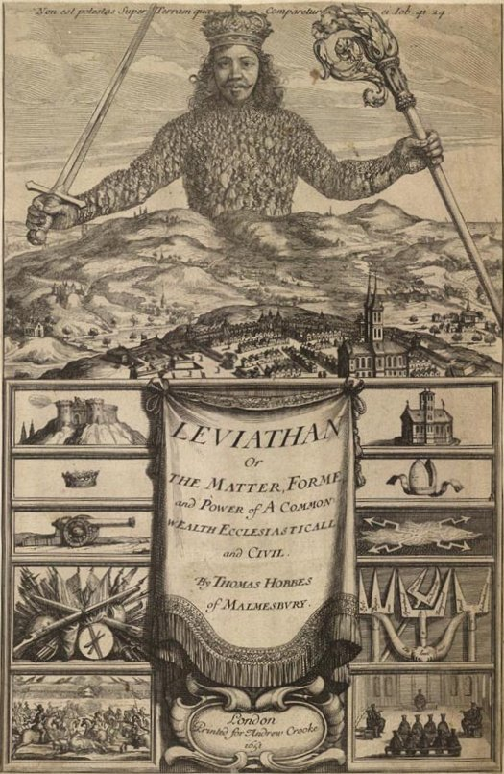
Frontispice de l’édition de 1651 du Léviathan, attribué à Wenceslar Hollar ou à Abraham Bosse.

